KHOA CÔNG NGHỆ THÔNG TIN
*******

BÁO CÁO
HỆ THỐNG TÌM KIẾM VÀ GỢI Ý PHIM THÔNG MINH DỰA TRÊN SEMANTIC SEARCH VÀ MÔ HÌNH GỢI Ý NỘI DUNG
MÔN: DATA MINING

SINH VIÊN THỰC HIỆN | GIẢNG VIÊN
Mai Văn Thuyên – 2221050712 | TS. Nguyễn Thị Mai Dung
Đỗ Thị Hà – 2221050056

PHỤ LỤC
I. Giới thiệu đề tài 1
1. Lý do chọn đề tài 1
2. Mục tiêu đề tài 1
3. Phạm vi nghiên cứu 2
II. Cơ sở lý thuyết 2
1. Giới thiệu về NLP (Natural Language Processing) 2
2. Mô hình biểu diễn văn bản 2
3. Giới thiệu về Semantic Search 3
4. Embedding mô tả phim 4
5. Giới thiệu về Recommendation System 5
6. So sánh Content-Based Filtering vs Collaborative Filtering 5
III. Phân tích bài toán 6
1. Bài toán Semantic Search 6
2. Bài toán Recommendation 7
3. Các yếu tố ảnh hưởng đến chất lượng hệ thống 7
IV. Bộ dữ liệu 9
1. Nguồn dữ liệu 9
2. Làm sạch dữ liệu 10
3. Trực quan hóa 11
4. Tiền xử lý dữ liệu 13
V. Xây dựng mô hình 17
1. Mô hình TF-IDF 17
2. Mô hình SBERT 18
VI. Đánh giá mô hình 20
1. Phương pháp 1: Kiểm Thử Tự Lấy Lại (Self-Retrieval Test) 20
2. Phương Pháp 2: Kiểm Thử Tính Nhất Quán Thể Loại (Genre Consistency Test) 21
VII. Thiết kế hệ thống và xây dựng ứng dụng 22
1. Kiến trúc tổng thể của hệ thống 22
2. Luồng hoạt động của hệ thống 23
3. Thiết kế các module trong hệ thống 24
4. Thiết kế giao diện ứng dụng 24
5. Giao diện ứng dụng thực tế 24
VIII. Kết luận và hướng phát triển 25
1. Kết luận 25
2. Hướng phát triển 26

Giới thiệu đề tài
Trong thời đại bùng nổ nội dung số, người dùng phải tiếp xúc với lượng phim, video và thông tin khổng lồ mỗi ngày. Việc tìm kiếm một bộ phim phù hợp, hoặc phát hiện ra những nội dung mới có liên quan đến sở thích cá nhân, trở thành nhu cầu cấp thiết. Đề tài “Hệ thống Tìm kiếm và Gợi ý Phim Thông Minh dựa trên Semantic Search và Mô hình Gợi ý Nội dung” ra đời nhằm giải quyết vấn đề đó bằng cách kết hợp các công nghệ xử lý ngôn ngữ tự nhiên (NLP), tìm kiếm theo ngữ nghĩa (semantic search) và hệ thống gợi ý (recommendation system).
Hệ thống hướng đến việc cung cấp trải nghiệm tìm kiếm tự nhiên hơn, hiểu ý định của người dùng (intent), và đưa ra danh sách phim phù hợp dựa trên mô tả, nội dung phim, từ khóa, và sở thích trước đó. Hệ thống có thể triển khai dưới dạng web hoặc ứng dụng di động, phục vụ

Lý do chọn đề tài
- Sự phát triển mạnh mẽ của các nền tảng giải trí như Netflix, TikTok, YouTube khiến người dùng quen với việc nhận được gợi ý nội dung nhanh và chính xác. Điều này tạo ra nhu cầu về các hệ thống tìm kiếm thông minh hơn.
- Kho dữ liệu phim và nội dung số ngày càng khổng lồ, khiến người dùng gặp khó khăn khi tự tìm kiếm thông tin hoặc lựa chọn nội dung phù hợp với sở thích của mình.
- Hạn chế của các hệ thống tìm kiếm từ khóa truyền thống: Chỉ tìm theo ký tự, không hiểu ý nghĩa sâu xa của truy vấn (ví dụ: "phim hacker" có thể không tìm ra phim "The Social Network" mặc dù nội dung liên quan đến lập trình/công nghệ).
- Semantic Search giúp hiểu ngữ nghĩa truy vấn, từ đó cải thiện độ chính xác trong việc trả kết quả phù hợp hơn với nhu cầu thực sự của người dùng.
- Hệ thống gợi ý (Recommendation System) khi kết hợp với semantic search giúp:
  - Gợi ý phim tương tự theo nội dung, thể loại, mô tả (content-based recommendation).
  - Cung cấp trải nghiệm khám phá phim mới, cá nhân hóa tốt hơn.
- Tính ứng dụng thực tế cao: Hệ thống có thể phát triển thành website hoặc ứng dụng xem phim, gợi ý phim, chatbot tìm phim thông minh, hoặc tích hợp vào nền tảng giải trí.

Mục tiêu đề tài
- Xây dựng một mô hình tìm kiếm phim thông minh dựa trên ngữ nghĩa của truy vấn (semantic search), giúp người dùng có thể tìm phim theo ý nghĩa của câu hỏi hoặc mô tả tự nhiên.
- Phát triển mô hình gợi ý phim tương tự dựa trên nội dung phim (content-based recommendation), giúp gợi ý các bộ phim phù hợp với sở thích người dùng.
- So sánh, đánh giá hiệu năng và độ chính xác của các mô hình xử lý ngôn ngữ tự nhiên (NLP) và học máy (ML) khác nhau được áp dụng cho hệ thống tìm kiếm và gợi ý.
- Xây dựng một website demo thân thiện, cho phép người dùng trực tiếp trải nghiệm và đánh giá hệ thống tìm kiếm và gợi ý phim thông minh.

Phạm vi nghiên cứu
- Dữ liệu sử dụng trong hệ thống lấy từ các nguồn công khai, điển hình là TMDB (The Movie Database) chứa thông tin mô tả phim, thể loại, diễn viên, và các thuộc tính liên quan.
- Tập trung xử lý nội dung mô tả phim (overview) để xây dựng các mô hình semantic search và hệ thống gợi ý dựa trên nội dung phim.
- Không nghiên cứu và triển khai phần thu thập hoặc xử lý dữ liệu đánh giá người dùng trực tiếp (user ratings) theo thời gian, không áp dụng các mô hình collaborative filtering dựa trên dữ liệu đánh giá người dùng.

Cơ sở lý thuyết

Giới thiệu về NLP (Natural Language Processing)
Xử lý ngôn ngữ tự nhiên (Natural Language Processing - NLP) là lĩnh vực nghiên cứu và phát triển các phương pháp để máy tính có thể hiểu, phân tích và sinh ra ngôn ngữ con người một cách tự nhiên. NLP giúp chuyển đổi dữ liệu văn bản thành dạng mà máy tính có thể xử lý, từ đó phục vụ cho các ứng dụng như tìm kiếm, gợi ý, dịch thuật, tóm tắt,...
Các bước cơ bản trong NLP bao gồm:
- Tokenization: Quá trình tách một đoạn văn bản thành các đơn vị nhỏ hơn gọi là token (có thể là từ, cụm từ, hoặc ký tự). Đây là bước tiền xử lý quan trọng để phân tích văn bản.
- Vector hóa văn bản: Chuyển đổi các token hoặc câu thành dạng số (vector) để máy tính có thể xử lý được. Các phương pháp vector hóa sẽ ảnh hưởng lớn đến chất lượng mô hình.

Mô hình biểu diễn văn bản
Để xử lý và phân tích văn bản, cần biểu diễn nội dung văn bản dưới dạng vector số. Các phương pháp phổ biến gồm:
- TF-IDF (Term Frequency - Inverse Document Frequency):
Là phương pháp thống kê trọng số từ ngữ trong một tài liệu dựa trên tần suất xuất hiện trong tài liệu đó (TF) và độ phổ biến của từ trong toàn bộ tập tài liệu (IDF). TF-IDF giúp làm nổi bật các từ quan trọng, giảm trọng số cho các từ thông dụng.
- Bag of Words (BOW):
Mô hình đơn giản biểu diễn văn bản dưới dạng túi từ, đếm số lần xuất hiện của mỗi từ mà không quan tâm đến vị trí hay ngữ cảnh trong câu. BOW thường được dùng làm bước cơ bản trong nhiều mô hình NLP.
- Embedding (Biểu diễn nhúng):
Là phương pháp biểu diễn các từ hoặc câu dưới dạng vector liên tục trong không gian đa chiều, giữ được ngữ nghĩa và mối quan hệ ngữ cảnh giữa các từ.
Một số kỹ thuật embedding phổ biến:
  - Word2Vec:
Là mô hình học vector từ (word embedding) dựa trên mạng nơ-ron, tạo ra các vector đại diện cho từ có khả năng biểu diễn ngữ nghĩa dựa trên ngữ cảnh xuất hiện.
  - Sentence-BERT (SBERT):
Là phiên bản cải tiến của BERT được tối ưu cho biểu diễn câu (sentence embedding), giúp tạo ra vector đại diện cho toàn bộ câu hoặc đoạn văn, hỗ trợ tốt cho các tác vụ semantic search và so sánh câu.

Giới thiệu về Semantic Search
  - Khái niệm tìm kiếm ngữ nghĩa (Semantic Search)
Semantic Search là phương pháp tìm kiếm dựa trên ngữ nghĩa thay vì chỉ dựa trên từ khóa. Công cụ tìm kiếm sẽ hiểu ý nghĩa, ngữ cảnh, và mối quan hệ giữa các từ trong truy vấn và nội dung, từ đó trả kết quả chính xác hơn.
Semantic Search sử dụng các mô hình học sâu để biểu diễn văn bản thành vector embedding, giúp máy tính “hiểu” mức độ tương đồng về nghĩa.
Ví dụ:
- Từ khóa “phim về robot yêu con người” sẽ tìm ra cả phim “Her”, “A.I”, “Ex Machina”… dù truy vấn không chứa đúng chữ “Her”.
  - So sánh: Keyword-based Search vs Semantic Search (Embedding-based)
Tiêu chí | Keyword-based Search | Semantic Search (Embedding-based)
Cơ chế hoạt động | Dựa trên matching từ khóa chính xác | Dựa trên ngữ nghĩa, hiểu ý truy vấn
Biểu diễn dữ liệu | Văn bản dạng chuỗi kí tự | Vector embedding nhiều chiều
Phù hợp khi | Truy vấn ngắn, từ khóa rõ ràng | Truy vấn tự nhiên, câu dài, có ngữ cảnh
Hạn chế | Không hiểu nghĩa, không tìm các từ dồng nghĩa | Cần mô hình embedding và xử lý phức tạp
Tính chính xác | Thấp nếu người dùng dùng từ khác | Cao hơn vì hiểu ý
  - Cosine Similarity
Cosine similarity là thước đo độ tương đồng giữa hai vector dựa trên góc của chúng.
- Kết quả từ -1 đến 1
- 1 = hoàn toàn giống nhau
- 0 = không liên quan
- -1 = ngược nghĩa (hiếm gặp trong embedding)
Công thức:
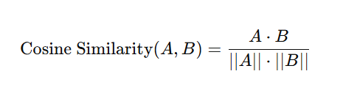
Trong Semantic Search:
- Tính cosine similarity giữa embedding của truy vấn và embedding của các mô tả phim.
- Phim có cosine similarity cao nhất → kết quả phù hợp nhất.

Embedding mô tả phim
Embedding mô tả phim được tạo bằng mô hình NLP như:
- Sentence-BERT (SBERT)
- Universal Sentence Encoder
- Word2Vec (mức từ)
Các mô tả phim (description, plot summary) → được chuyển thành vector 384 chiều (hoặc tùy mô hình).
Khi người dùng nhập truy vấn:
→ Mô hình tạo embedding cho truy vấn
→ So sánh cosine similarity với embedding của phim
→ Trả danh sách phim liên quan về ngữ nghĩa.

Giới thiệu về Recommendation System
  - Content-Based Filtering
Content-Based Filtering (CBF) là phương pháp gợi ý dựa trên tính chất của item (phim, bài hát, sản phẩm).
Hệ thống phân tích các đặc trưng của item, như:
- Thể loại
- Diễn viên
- Nội dung mô tả
- Embedding ngữ nghĩa
Rồi gợi ý các item giống với item mà user từng thích.
Ví dụ:
Nếu bạn thích Avengers, hệ thống sẽ gợi ý các phim:
- Iron Man (cùng thể loại)
- Guardians of the Galaxy (cùng phong cách)
- Spider-Man (tương tự về nội dung siêu anh hùng)
  - Cosine similarity trong Content-Based Filtering
Khi so sánh độ giống nhau giữa hai item, hệ thống dùng Cosine Similarity giữa embedding mô tả phim hoặc vector đặc trưng.
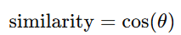
- similarity càng cao → phim càng giống
- được dùng để xếp hạng danh sách gợi ý

So sánh Content-Based Filtering vs Collaborative Filtering

Tiêu chí | Content-Based Filtering | Collaborative Filtering
Dữ liệu cần có | Đặc trưng item (metadata, description, embedding) | Dữ liệu hành vi user (rating, like, xem gì)
Nguyên lý | Gợi ý item giống item user thích | Gợi ý item được người “giống bạn” yêu thích
Ưu điểm | Không cần nhiều user  - Gợi ý cá nhân hóa theo sở thích nội dung | - Hiệu quả khi có dữ liệu lớn  - Bắt được xu hướng cộng đồng
Nhược điểm | Có thể bị “tù túng sở thích” (không khám phá cái mới) | - Cold-start khi user mới  - Cần dữ liệu lớn
Ví dụ | Gợi ý phim “giống Avengers” | Gợi ý phim mà “người giống bạn hay xem”

Phân tích bài toán

Bài toán Semantic Search
Mục tiêu: Cho phép người dùng nhập câu truy vấn tự nhiên và hệ thống trả về danh sách phim phù hợp với ngữ nghĩa truy vấn.
Input
- Một câu mô tả nhu cầu tìm kiếm của người dùng, ví dụ:
  - “Phim hành động có siêu anh hùng"
  - “Phim tình cảm buồn”
  - “Phim kinh dị về ma và tâm linh”
Output
- Danh sách các phim được sắp xếp theo độ tương đồng ngữ nghĩa giữa mô tả phim và câu truy vấn.
- Mỗi phim có điểm cosine similarity tương ứng.
- Ví dụ kết quả:
  - Avengers: Infinity War (0.91)
  - Iron Man 3 (0.88)
  - Spider-Man: Homecoming (0.86)
Cách thức hoạt động tóm tắt
- Chuyển truy vấn thành embedding vector.
- Chuyển mô tả của tất cả phim thành embedding (xử lý trước).
- Tính cosine similarity giữa truy vấn và từng phim.
- Xếp hạng từ cao → thấp → trả về kết quả.

Bài toán Recommendation
Mục tiêu: Khi người dùng xem hoặc chọn một bộ phim, hệ thống gợi ý các phim giống bộ phim đó.
Input
- Tên 1 bộ phim, ví dụ:
  - “Avengers”
  - “Frozen”
  - “The Conjuring”
Output
Danh sách TOP-K phim tương tự nhất, được sắp xếp theo mức độ tương đồng nội dung:
- Thể loại(genres)
- Mô tả (description)
- Tiêu đề(title)
- Đánh giá (review)
Cách thức hoạt động tóm tắt
- TF-IDF hóa mô tả và thông tin phim.
- Biểu diễn mỗi phim bằng vector TF-IDF.
- Dùng Cosine Similarity đo độ giống nhau giữa các phim.
- Sắp xếp phim theo mức độ tương tự.
- Trả về TOP-K phim phù hợp nhất.

Các yếu tố ảnh hưởng đến chất lượng hệ thống
Hiệu quả của Semantic Search và Recommendation phụ thuộc vào nhiều yếu tố kỹ thuật:
  - Chất lượng mô tả phim (Movie Description Quality)
- Mô tả càng đầy đủ → vector embedding càng giàu ngữ nghĩa.
- Mô tả sơ sài (1–2 câu) → hệ thống khó hiểu đúng nội dung.
- Sự chính xác của metadata (thể loại, diễn viên, đạo diễn) cũng ảnh hưởng.
  - Loại vector hoá (TF-IDF vs SBERT)

Phương pháp | Đặc điểm | Ảnh hưởng
TF-IDF | Dựa trên tần suất từ, không hiểu ngữ nghĩa | Kém hiệu quả trong câu dài / từ đồng nghĩa
SBERT / Sentence Transformers | Hiểu ngữ cảnh, tạo embedding cho cả câu | Hiệu quả tốt nhất cho Semantic Search

→ SBERT được dùng nhiều nhất vì độ chính xác cao.
  - Độ dài embedding (Embedding Dimensions)
- Embedding 128 chiều → nhanh nhưng ít thông tin.
- Embedding 768 chiều (SBERT Base) → cân bằng tốt.
- Embedding 1024–2048 chiều → rất chi tiết nhưng tốn tài nguyên.
Chọn kích thước phù hợp giúp tăng tốc đánh similarity và tối ưu chất lượng.
  - Tham số cosine similarity (Threshold / Ranking)
- threshold = 0.5: tìm kiếm rộng
- threshold = 0.7: chính xác hơn, nhưng bỏ sót
- threshold = 0.9: rất chính xác nhưng chỉ tìm ra phim rất sát nghĩa
Ngoài ra còn có:
- số lượng phim muốn trả về (Top-k)
- normalization embedding
- phương pháp indexing (FAISS, HNSW)
  - Chất lượng pre-trained model
- SBERT, All-MiniLM, BERT, RoBERTa…
- Mô hình tốt → embedding chính xác → search & recommend tốt.
- Mô hình nhỏ/lightweight → nhanh nhưng độ chính xác thấp hơn.

Bộ dữ liệu

Nguồn dữ liệu
Bộ dữ liệu này bao gồm các chi tiết chính về 10000 bộ phim như tiêu đề, năm phát hành, chứng chỉ (xếp hạng độ tuổi), thời lượng tính bằng phút, thể loại, xếp hạng IMDB, Metascore (điểm số được tổng hợp từ các nhà phê bình khác nhau), đạo diễn, dàn diễn viên chính mô tả ngắn gọn.
Các trường trong bộ dữ liệu:
Poster | Đường dẫn (link) của poster phim.
Title | Tên của bộ phim.
Year | Năm phát hành của bộ phim.
Certificate | Phân loại độ tuổi (age rating) được cấp cho bộ phim (ví dụ: PG, R).
Duration (min) | Độ dài của bộ phim tính bằng phút.
Genre | Thể loại của bộ phim (ví dụ: Hành động, Hài kịch, Chính kịch).
Rating | Điểm đánh giá của người dùng trên IMDB cho bộ phim.
Metascore | Điểm số đánh giá từ các nhà phê bình.
Director | Đạo diễn (các đạo diễn) của bộ phim.
Cast | Các diễn viên chính trong bộ phim.
Votes | Số lượng phiếu bầu/lượt đánh giá mà bộ phim nhận được trên IMDB.
Description | Tóm tắt ngắn gọn về cốt truyện của bộ phim.
Review Count | Tổng số lượng bài đánh giá.
Review Title | Tiêu đề của bài đánh giá.
Review | Bài đánh giá phim (là bài đánh giá có số lượt bầu chọn cao nhất).

Làm sạch dữ liệu
- Chọn các trường dữ liệu
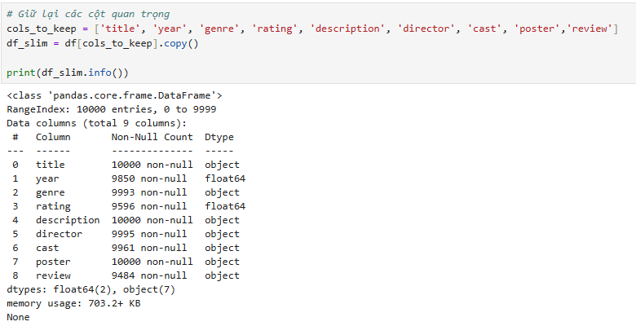
- Xử lý trùng lặp và missing values
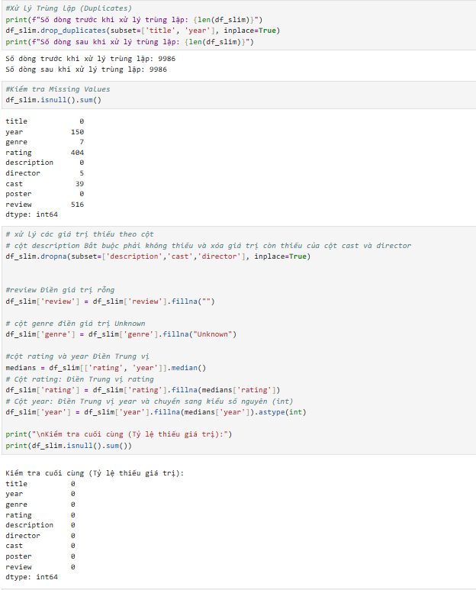

Trực quan hóa
- Phân tích độ dài từ trong mô tả phim
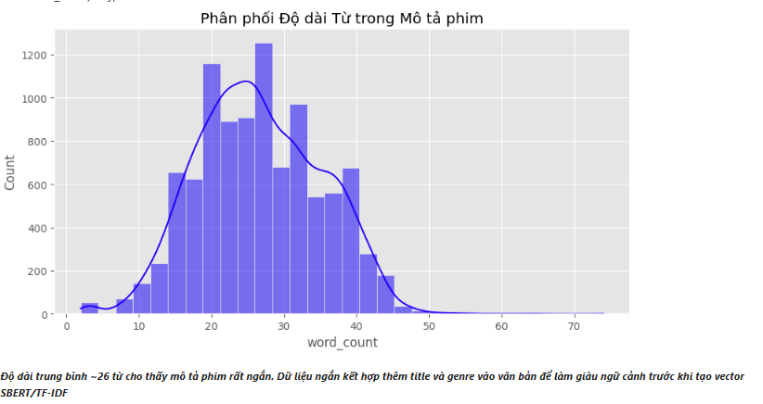
- Top 10 thể loại phổ biến nhất
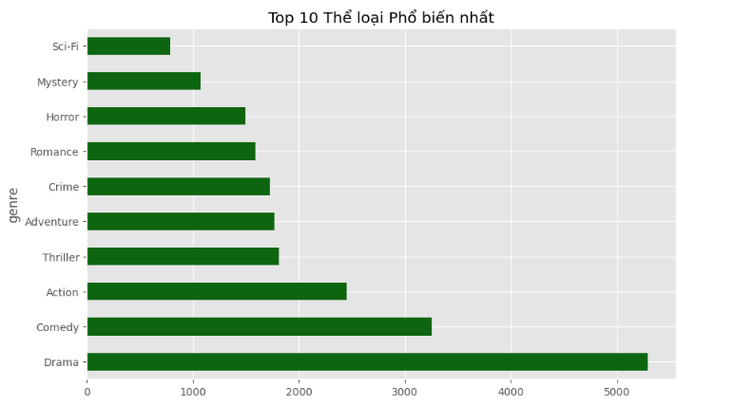
- Phân phối điểm Rating và năm phát hành
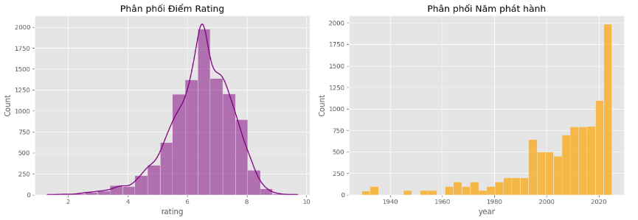

Tiền xử lý dữ liệu
- Mục tiêu của bước tiền xử lý
- Chuẩn hóa văn bản để phù hợp với TF-IDF và SBERT.
- Loại bỏ nhiễu như ký tự đặc biệt, chữ hoa, dấu tiếng Việt.
- Tạo hai dạng text khác nhau để huấn luyện hai mô hình:
  - similarity_text (cho TF-IDF)
  - full_text (cho SBERT)
- Điều chỉnh trọng số cho các trường quan trọng như genre, description, director,…
- Các bước tiền xử lý chính
- Chuẩn hóa văn bản
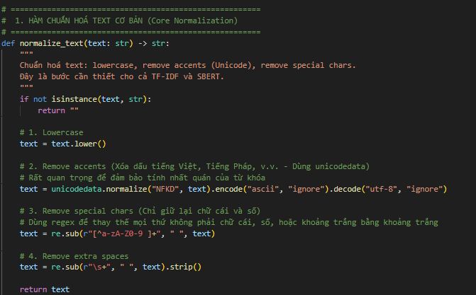
- Loại bỏ Stopwords
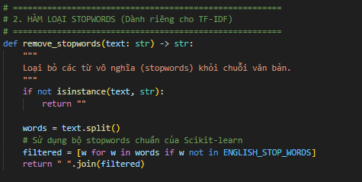

- Áp dụng trọng số cho các trường quan trọng
Để mô hình TF-IDF hiểu đúng mức độ quan trọng của từng trường thông tin, em áp dụng weighting strategy, bằng cách nhân bản nội dung các trường quan trọng nhiều hơn.
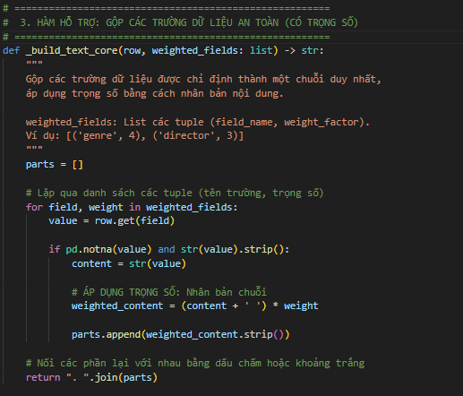
- Tạo cột similarity_text (cho TF-IDF)
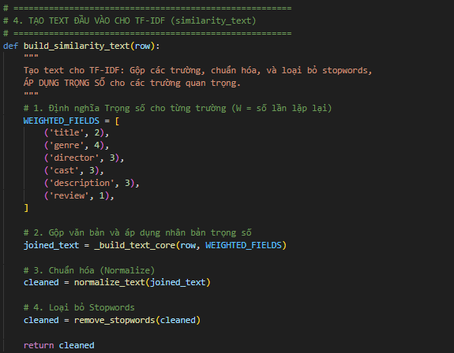

- Tạo cột full_text (cho SBERT)
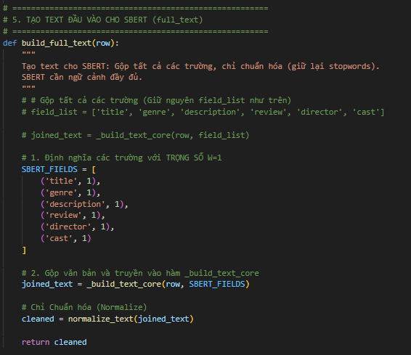
- Xử lý câu truy vấn người dùng
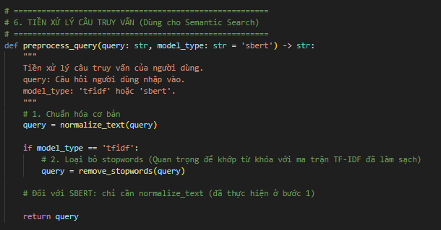

Xây dựng mô hình

Mô hình TF-IDF
- Mục tiêu
Mục tiêu của hệ thống TF-IDF Recommender là gợi ý các bộ phim có nội dung tương tự dựa trên một bộ phim mà người dùng lựa chọn.
Hệ thống so sánh các phim dựa trên:
- mô tả phim (description)
- thể loại (genre)
- đạo diễn (director)
- dàn diễn viên (cast)
- tiêu đề (title)
- review người xem
Và thực hiện gợi ý theo độ tương đồng nội dung (content-based filtering).
b, Quy trình hoạt động

(1) Chuẩn hóa văn bản (Normalization & Cleaning)
Dữ liệu văn bản được xử lý bằng:
- chuyển về chữ thường
- xóa dấu (unicode normalization)
- loại bỏ ký tự đặc biệt
- loại stopwords tiếng Anh
- áp dụng trọng số (weighting) cho các trường quan trọng

Trọng số được sử dụng:

Trường Trọng số Lý do
Genre 4 quyết định chủ đề phim
Description 3 mô tả nội dung chính
Director / Cast 3 phong cách phim
Title 2 chứa thông tin nhẹ
Review 1 bổ sung ngữ nghĩa

Kết quả là cột similarity_text, đầu vào của TF-IDF.

(2) Vector hóa bằng TF-IDF
Sử dụng:

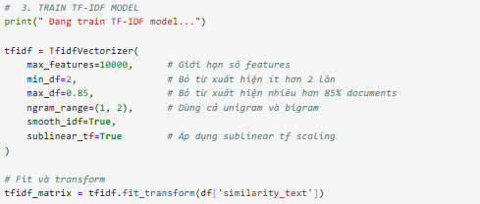

Ý nghĩa:
- max_features: giới hạn 10,000 từ quan trọng
- min_df=5: loại từ quá hiếm
- max_df=0.8: loại từ quá phổ biến
- ngram=(1,2): bắt được cả bigram như “space mission”, “family drama”
- TF-IDF biến văn bản → vector số biểu diễn độ quan trọng của từng từ trong phim.
(3) Tính ma trận Cosine Similarity
Sau khi có ma trận TF-IDF, cosine similarity được tính theo:



→ Hai phim càng giống nhau → góc giữa hai vector càng nhỏ → similarity càng cao.
Hệ thống tạo ra ma trận: N x N (với N là số lượng phim)
Lưu vào: models/cosine_matrix.npy

(4) Tạo mapping để tìm phim nhanh
Mapping giữa tên phim → chỉ số dòng trong ma trận:
- models/movie_titles_indices.pkl
- Giúp truy vấn phim trong O(1) thời gian.

Mô hình SBERT
- Mục tiêu
Trong khi mô hình TF-IDF chỉ dựa trên sự trùng lặp từ khóa, hệ thống SBERT Semantic Search được sử dụng để:
- Tìm kiếm phim theo câu mô tả tự nhiên của người dùng
- Hiểu được ngữ nghĩa (semantic meaning) của câu truy vấn
- Trả về các bộ phim phù hợp kể cả khi không trùng từ khóa
- Nhóm đã sử dụng mô hình all-mpnet-base-v2
- Quy trình hoạt động
- chuẩn bị dữ liệu
SBERT yêu cầu văn bản đầy đủ ( không loại bỏ stopwords)
Bằng cách gộp:
- title
- genre
- description
- director
- cast
- review
Không áp dụng trọng số để giữ ngữ nghĩa thuần túy.
- Sinh embedding băng Sbert
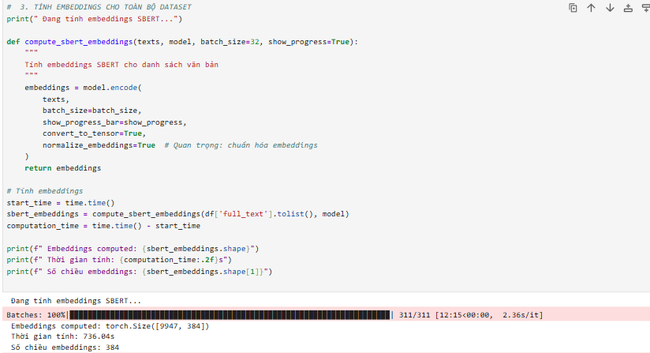
- Tính toán độ tương đồng
Hệ thống tính cosine similarity giữa embedding của truy vấn và embedding của toàn bộ phim
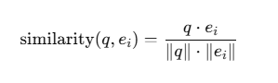
Sau đó:
- Sắp xếp theo similarity giảm dần
- Chọn Top K phim phù hợp nhất

Đánh giá mô hình
Do không có bộ dữ liệu kiểm thử (Ground Truth) được gắn nhãn để tính toán các chỉ số truyền thống (như Precision, Recall, F1-Score), chúng tôi đã triển khai hai phương pháp đánh giá nội bộ (Intrinsic Evaluation) để kiểm tra độ chính xác và tính nhất quán của hệ thống gợi ý/tìm kiếm dựa trên TF-IDF và SBERT.

Phương pháp 1: Kiểm Thử Tự Lấy Lại (Self-Retrieval Test)
- Mục tiêu:
Đo lường mức độ nhất quán nội bộ của mô hình. Nếu một bộ phim được mô tả bởi tiêu đề và thể loại của nó, mô hình phải trả về chính bộ phim đó với điểm tương đồng cao nhất.
- Quy trình thực hiện
- Lấy Mẫu Ngẫu Nhiên: Chọn ngẫu nhiên N bộ phim (ví dụ: N=50) từ dataset.
- Tạo Truy Vấn: Với mỗi phim được chọn, tạo câu truy vấn bằng cách gộp Title và Genre (ví dụ: "{Title} {Genre}").
- Thực hiện Tìm kiếm: Sử dụng truy vấn này để tìm kiếm trong toàn bộ dataset và thu thập K kết quả hàng đầu (Top-K).
- Tính Độ Chính Xác (@K): Kiểm tra xem phim gốc có nằm trong K kết quả được trả về hay không. Độ chính xác được tính là tỷ lệ phim gốc được tìm lại thành công.
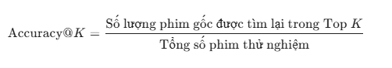
- Kết quả khi thực hiện đánh giá
- mô hình TF-IDF
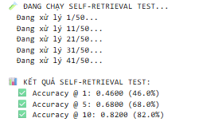

- mô hình sbert
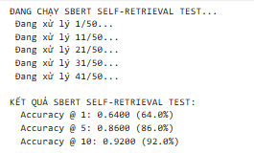
=> Mô hình SBERT cho thấy hiệu quả mã hóa vector tài liệu tốt hơn và nhất quán hơn so với TF-IDF. Mặc dù Self-Retrieval là một thử nghiệm dựa trên từ khóa mạnh, việc SBERT vượt trội chứng tỏ vector embedding của SBERT đại diện cho nội dung phim chính xác hơn trong không gian vector, làm nền tảng vững chắc cho các thử nghiệm tìm kiếm ngữ nghĩa phức tạp hơn sau này.

Phương Pháp 2: Kiểm Thử Tính Nhất Quán Thể Loại (Genre Consistency Test)
a. Mục tiêu
Đo lường Tính Phù Hợp (Relevance) của kết quả tìm kiếm đối với các truy vấn thể loại cơ bản.
b. Quy trình thực hiện
- Thiết lập Truy vấn: Sử dụng các truy vấn tập trung vào thể loại cụ thể (ví dụ: "action movie", "romantic comedy").
- Tìm kiếm và Thu thập: Thực hiện tìm kiếm và thu thập Top-K kết quả (ví dụ: K=10).
- Tính Độ Chính Xác (Precision): Tính tỷ lệ phần trăm các phim trong Top-K có chứa thể loại mong đợi trong thuộc tính Genre của chúng.
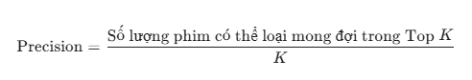
c. kết quả khi thực hiện đánh giá

(1)mô hình TF-IDF
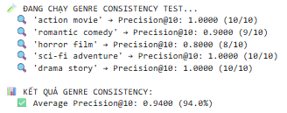
(2) mô hình SBERT
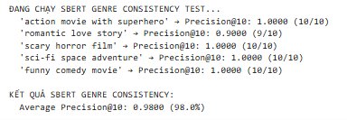
=>Cả hai mô hình đều cho thấy tính nhất quán thể loại rất cao. Tuy nhiên:
- TF-IDF hoạt động rất tốt trong việc khớp các từ khóa thể loại trực tiếp.
- SBERT thể hiện hiệu suất tìm kiếm vượt trội (98% so với 94%), đặc biệt khi đối mặt với các truy vấn tìm kiếm tự nhiên và phức tạp hơn, chứng tỏ khả năng nắm bắt ngữ nghĩa mạnh mẽ, một yếu tố quan trọng trong việc xây dựng hệ thống Semantic Search
Kết luận:
Sau khi thực nghiệm và so sánh hiệu suất trên tập dữ liệu phim thực tế đưa ra chiến lược kết hợp tối ưu như sau:
- TF-IDF được chọn để xây dựng ma trận đặc trưng và tính độ tương đồng giữa các phim với nhau (item-to-item similarity).
  - Lý do: TF-IDF cho tốc độ tính toán cực nhanh trên tập phim cố định, độ tương đồng ổn định, dễ giải thích và đặc biệt phù hợp khi tìm “các phim có nội dung/từ khóa tương tự nhau” trong kho phim.
- Sentence-BERT (all-MiniLM-L6-v2) được sử dụng để mã hóa query tự do do người dùng nhập vào (user query → embedding).
  - Lý do: SBERT nắm bắt được ngữ nghĩa sâu, xử lý tốt câu hỏi dài, câu không chuẩn ngữ pháp, câu tiếng Việt lẫn tiếng Anh, vượt trội hoàn toàn so với TF-IDF trong việc hiểu ý định thực sự của người dùng

Thiết kế hệ thống và xây dựng ứng dụng
- Kiến trúc tổng thể của hệ thống
Hệ thống gồm 4 thành phần chính:
Tầng dữ liệu (Dataset Layer)
- Lưu file movies.csv và clean_movies.csv
- Dữ liệu được tiền xử lý trước khi đưa vào mô hình
Tầng mô hình (Model Layer)
Gồm 2 mô hình chạy song song:
Mô hình | Chức năng | Đầu vào | Đầu ra
TF-IDF | Gợi ý phim tương tự một phim | similarity_text | cosine similarity matrix
SBERT | Tìm kiếm phim theo mô tả | full_text | embeddings vector
Tầng xử lý logic (Backend Logic)
- Load mô hình TF-IDF và cosine matrix
- Load SBERT embeddings và SBERT model
- Xử lý query người dùng
- Trả về danh sách phim
Tầng giao diện (Front-end – Streamlit)
- Thanh nhập tên phim → gợi ý TF-IDF
- Thanh nhập mô tả phim → tìm kiếm bằng SBERT
- Trang danh sách kết quả
- Luồng hoạt động của hệ thống
Luồng 1 – Gợi ý phim theo tên (TF-IDF)
- Người dùng nhập tên một bộ phim
- Hệ thống mapping → tìm index phim
- Lấy hàng tương ứng trong cosine similarity matrix
- Sắp xếp giảm dần theo similarity
- Trả về Top-K phim tương tự
Luồng 2 – Tìm kiếm bằng mô tả (SBERT Semantic Search)
- Người dùng nhập mô tả
- Query được chuẩn hóa → SBERT encode
- So sánh cosine similarity với toàn bộ embeddings
- Sắp xếp kết quả theo độ tương đồng
- Trả về danh sách phim phù hợp nhất
- Thiết kế các module trong hệ thống
(1) preprocessing.py
- Chuẩn hóa dữ liệu
- Loại stopwords (TF-IDF)
- Tạo similarity_text
- Tạo full_text cho SBERT
(2) recommender_tfidf.py
- Load vectorizer
- Load cosine similarity matrix
- Hàm gợi ý phim theo tên
(3) recommender_sbert.py
- Load SBERT model
- Load embeddings
- Tiền xử lý câu truy vấn
- Tính cosine similarity
- Hàm tìm kiếm theo mô tả
- Thiết kế giao diện ứng dụng
Gồm 2 trang chính:
Trang 1 – Gợi ý phim bằng TF-IDF
Các thành phần:
- Input: st.text_input("Nhập tên phim")
- Button: “Gợi ý phim tương tự”
- Output: danh sách phim phù hợp
Trang 2 – Tìm kiếm phim bằng mô tả (SBERT)
Các thành phần:
- Input: st.text_area("Nhập mô tả nội dung phim bạn muốn tìm")
- Button: “Tìm phim”
- Output: danh sách phim phù hợp
- Giao diện ứng dụng thực tế
  - Giao diện tìm kiếm phim theo mô tả bằng mô hình SBERT
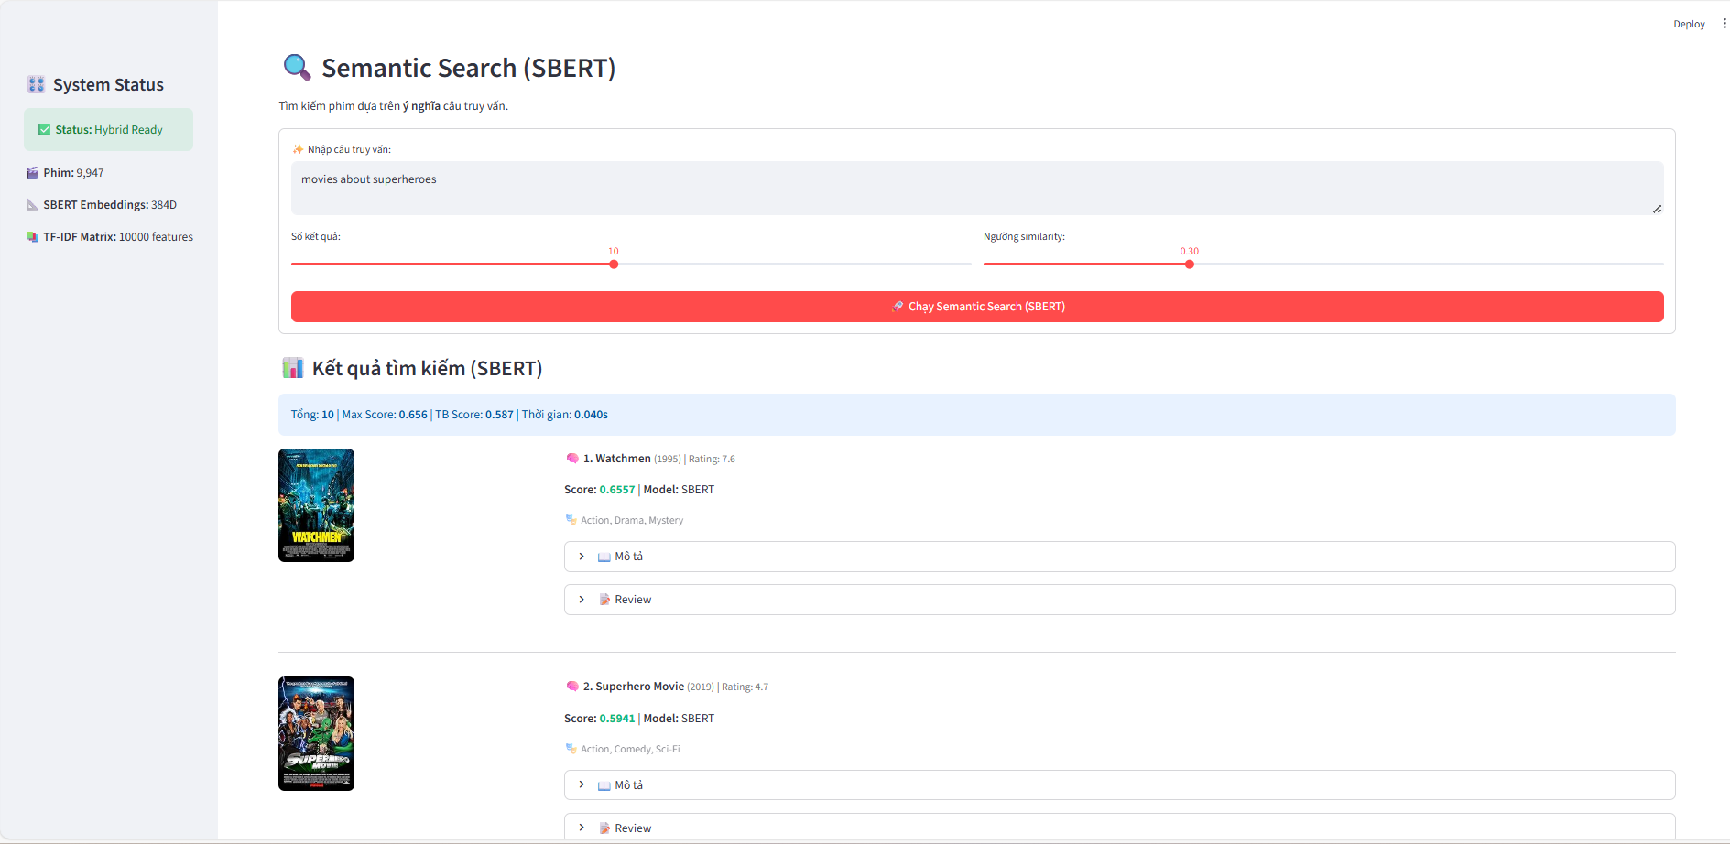
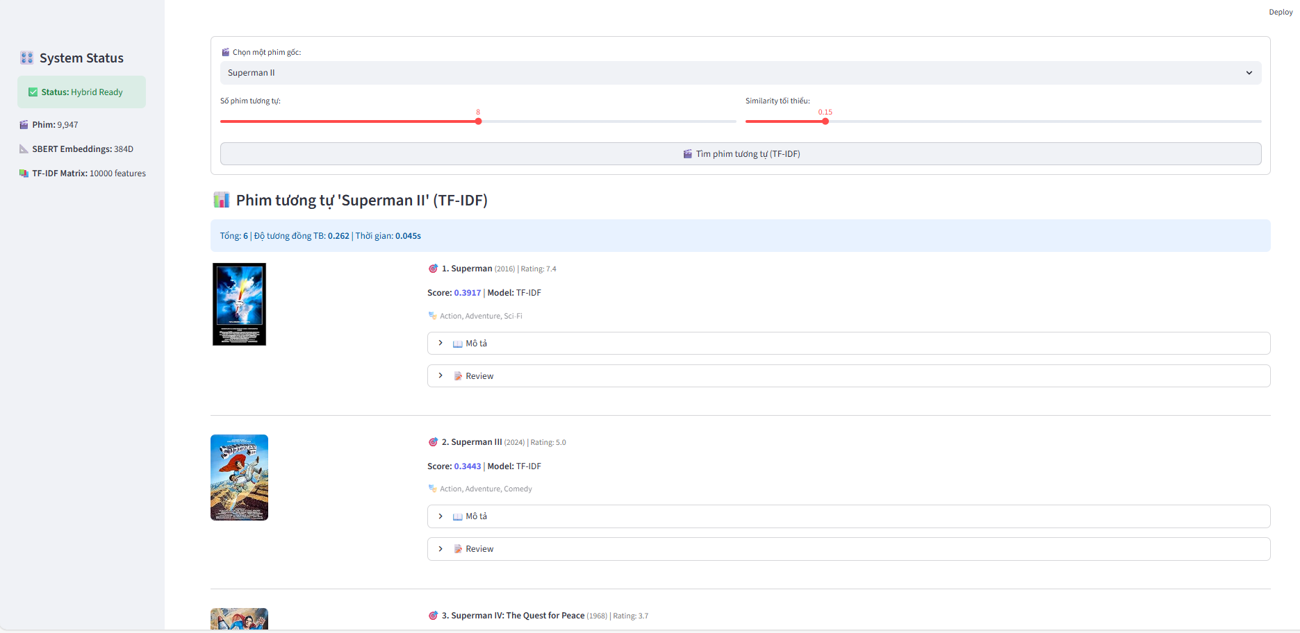
  - Giao diện gợi ý theo tên phim bằng mô hình TF-IDF

Kết luận và hướng phát triển
- Kết luận
- Trong đồ án này, hệ thống gợi ý phim đã được xây dựng thành công bằng cách kết hợp hai kỹ thuật: TF-IDF cho gợi ý phim tương tự và SBERT cho tìm kiếm ngữ nghĩa theo mô tả người dùng. Kết quả thực nghiệm cho thấy TF-IDF hoạt động nhanh, ổn định và phù hợp với việc so sánh nội dung giữa các phim, trong khi SBERT mang lại khả năng hiểu ngữ nghĩa sâu, giúp tìm kiếm chính xác ngay cả khi người dùng nhập mô tả dài hoặc không chuẩn từ khóa.
- Hệ thống cuối cùng chạy tốt trên ứng dụng Streamlit, giao diện trực quan và cho kết quả gợi ý hợp lý. Đây là cơ sở quan trọng để tiếp tục mở rộng và phát triển thành một hệ thống gợi ý phim hoàn thiện hơn trong tương lai.
- Hướng phát triển
Trong tương lai, hệ thống có thể được mở rộng theo các hướng sau:
- Kết hợp thêm Collaborative Filtering
Gợi ý dựa trên lịch sử xem của người dùng để tạo hệ thống hybrid giống Netflix.
- Tối ưu tốc độ tìm kiếm
Sử dụng thư viện FAISS hoặc Annoy để tăng tốc so sánh vector hàng trăm nghìn phim.
- Mở rộng dữ liệu & thuộc tính
Thêm trailer, từ khóa, poster, diễn viên phụ, hoặc dữ liệu từ API TMDB để tăng chất lượng gợi ý.
- Cá nhân hóa gợi ý
Lưu hành vi người dùng (like, xem gần đây, tìm kiếm) để tạo gợi ý riêng cho từng tài khoản.
- Triển khai ứng dụng hoàn chỉnh
Đưa hệ thống lên web hoặc mobile, tích hợp backend và giao diện đẹp hơn.

